Анализ результатов ГИА-2022 в форме ЕГЭ
МБОУ Лицей г. Азова
В течение 2021-2022 учебного года в МБОУ Лицей г.Азова велась целенаправленная, планомерная, систематическая подготовка участников педагогического процесса к ЕГЭ.
Вопросы подготовки к ЕГЭ неоднократно в течение года выносились на обсуждение методических объединений учителей-предметников, педагогические советы, совещания администрации.
В начале 2021-2022 учебного года сформирована база данных по обучающимся лицея, которая обновлялась в течение года, были оформлены информационные стенды, посвященные ЕГЭ.
Учителя-предметники уделяли большое внимание разбору различных вариантов тестовых заданий на уроках, кружках, индивидуальных консультациях.
В течение года осуществлялось постоянное информирование обучающихся 11 класса и их родителей по вопросам подготовки к ЕГЭ: проведен ряд ученических и родительских собраний, где рассмотрены вопросы нормативно-правового обеспечения ЕГЭ, показаны презентации, рекомендованные Министерством образования, подробно изучены инструкции для участников ЕГЭ. До сведения учащихся и родителей своевременно доводились результаты всех репетиционных работ, были рассмотрены основные ошибки обучающихся, разработаны планы мероприятий по устранению данных ошибок.
Психолого-педагогическое сопровождение ЕГЭ включало диагностическую и консультативную работу со всеми выпускниками 11 класса (выявление интеллектуальных способностей, уровня тревожности, типа темперамента, уровня самооценки и т.д.), с определенными категориями детей (отличниками, гиперактивными детьми), с педагогами, а также проведены различные занятия, беседы, индивидуальные консультации.

1. Количество выпускников, допущенных к государственной итоговой аттестации в 2022 году- 23
2. Количество выпускников, имеющих право проходить государственную итоговую аттестацию в форме ГВЭ – 0 чел.
3. Количество выпускников, участвующих в ЕГЭ по русскому языку-23 ,ГВЭ по русскому языку – 0 чел.
Из них:
преодолели пороговый балл - 23 чел. (100 %),
пересдавали в резервный день - 0
сдали ЕГЭ -23 чел. (100 %).
ГВЭ получили положительные оценки-0 чел(0 %)
пересдавали в резервный день - 0
сдали ГВЭ -0 чел. (0 %)
4. Количество выпускников, участвующих в ЕГЭ по математике (профильный уровень) -14 чел.
Из них:
преодолели пороговый балл - 13 чел. (93 %),
пересдавали в резервный день-1(7%)
сдали ЕГЭ-14 чел. (100 %)
ГВЭ получили положительные оценки-0 чел(0 %)
пересдавали в резервный день - 0 чел(0 %)
сдали ГВЭ -0 чел. (0 %)
5. Количество выпускников, участвующих в ЕГЭ по математике (базовый уровень) -9 чел.
Из них:
преодолели пороговый балл - 8 чел. (88 %),
пересдавали в резервный день-1(2%)
сдали ЕГЭ-9 чел. (100 %)
ГВЭ получили положительные оценки-0 чел(0 %)
пересдавали в резервный день – 0 чел(0 %)
сдали ГВЭ -0 чел. (0 %)

6. Сравнительный анализ
Предмет | Кол-во сдающих данный предмет | Средний балл по школе | Средний балл по городу | Средний балл по области ∗ | Средний балл по России ∗ | 100-бальники | Кол-во выпускников, набравших 80 и более баллов (%) | Кол-во выпускников, не преодолевших порог (%)
Русский язык | 23 | 65 |  |  |  | 0 | 4(17%) | 0
Русский язык (ГВЭ) | 0 | 0 |  |  |  | 0 | 0 | 0
Математика (профиль) | 14 | 49 |  |  |  | 0 | 0 | 0
Математика (база) | 9 | 4
Литература | 1 | 64 |  |  |  | 0 | 0 | 0
История | 3 | 64 |  |  |  | 0 | 0 | 0
Обществознание | 11 | 55 |  |  |  | 0 | 0 | 0
Химия | 2 | 61 |  |  |  | 0 | 0 | 0
Биология | 4 | 45 |  |  |  | 0 | 0 | 1(25%)
Физика | 5 | 48 |  |  |  | 0 | 0 | 0
Информатика | 7 | 46 |  |  |  | 0 | 0 | 2(29%)
Английский язык | 1 | 49 |  |  |  | 0 | 0 | 0
География | 1 | 40 |  |  |  | 0 | 0 | 0

7. Количество выпускников, выбравших для сдачи 3 и более предметов - 6 чел. (26%)
(без русского языка).
8. Количество выпускников, сдававших 3 и более предметов (без русского языка)- 1 чел. (4%)
9. Преодолели пороговый балл по предмету по выбору:
История –3 чел. (100%)
Обществознание –11 чел. (100%)
Литература –1 чел. (100%)
Химия – 2 чел. (100%)
Биология - 3чел. (75%)
Физика - 5 чел. (100%)
Информатика – 5 чел. (71%)
Английский язык - 1 чел. (100%)
Георграфия-1 чел. (100%)
10. Количество поданных апелляций о несогласии с выставленными баллами-0
11. Количество удовлетворенных апелляций о несогласии с выставленными баллами-0
10. Количество выпускников, не получивших аттестат об образовании –0 чел.

Анализ по предметам.

Предмет | Кол-во сдающих данный предмет |  |  | Средний балл по школе |  |  | 100-бальники |  |  | Кол-во выпускников, набравших 80 и более баллов (%) |  |  | Кол-во выпускников, не преодолевших порог (%)
 | 2019-2020 | 2020-2021 | 2021-2022 | 2019-2020 | 2020-2021 | 2021-2022 | 2019-2020 | 2020-2021 | 2021-2022 | 2019-2020 | 2020-2021 | 2021-2022 | 2019-2020 | 2020-2021 | 2021-2022
Русский язык | 16 | 29 | 23 | 71 | 69 | 65 | 0 | 0 | 0 | 6(38%) | 7(24%) | 4  (17%) | 0 | 0 | 0
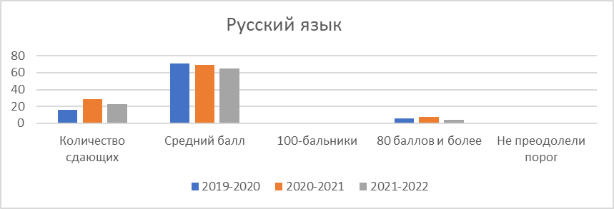
Предмет | Кол-во сдающих данный предмет |  |  | Средний балл по школе |  |  | 100-бальники |  |  | Кол-во выпускников, набравших 80 и более баллов (%) |  |  | Кол-во выпускников, не преодолевших порог (%)
 | 2019-2020 | 2020-2021 | 2021-2022 | 2019-2020 | 2020-2021 | 2021-2022 | 2019-2020 | 2020-2021 | 2021-2022 | 2019-2020 | 2020-2021 | 2021-2022 | 2019-2020 | 2020-2021 | 2021-2022
Математика (профиль) | 12 | 21 | 14 | 58 | 60 | 49 | 0 | 1(5%) | 0 | 3(25%) | 1(5%) | 0 | 0 | 0 | 0
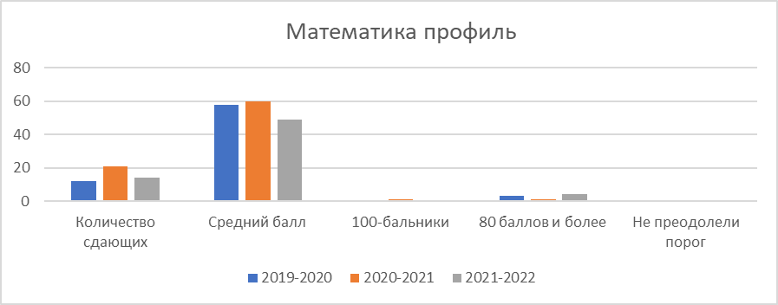
Предмет | Кол-во сдающих данный предмет |  |  | Средний балл по школе |  |  | 100-бальники |  |  | Кол-во выпускников, набравших 80 и более баллов (%) |  |  | Кол-во выпускников, не преодолевших порог (%)
 | 2019-2020 | 2020-2021 | 2021-2022 | 2019-2020 | 2020-2021 | 2021-2022 | 2019-2020 | 2020-2021 | 2021-2022 | 2019-2020 | 2020-2021 | 2021-2022 | 2019-2020 | 2020-2021 | 2021-2022
Математика (база) | 0 | 2 | 9 | 0 | 3,5 | 4 | 0 | 0 | 0 | 0 | 0 | 0 | 0 | 0 | 0
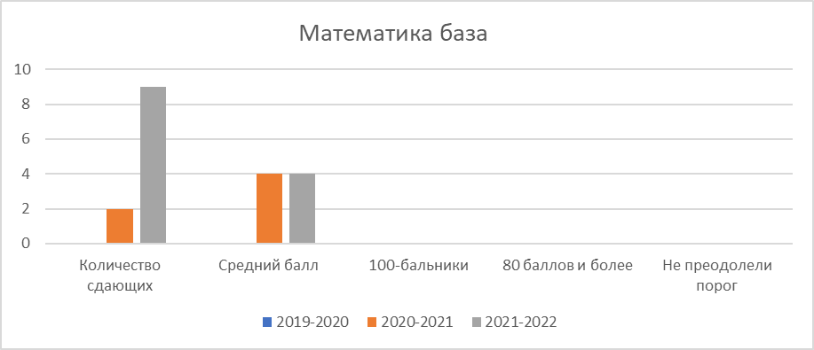

Предмет | Кол-во сдающих данный предмет |  |  | Средний балл по школе |  |  | 100-бальники |  |  | Кол-во выпускников, набравших 80 и более баллов (%) |  |  | Кол-во выпускников, не преодолевших порог (%)
 | 2019-2020 | 2020-2021 | 2021-2022 | 2019-2020 | 2020-2021 | 2021-2022 | 2019-2020 | 2020-2021 | 2021-2022 | 2019-2020 | 2020-2021 | 2021-2022 | 2019-2020 | 2020-2021 | 2021-2022
Литература |  | 2 | 1 |  | 54 | 64 |  | 0 | 0 |  | 0 | 0 |  | 0 | 0
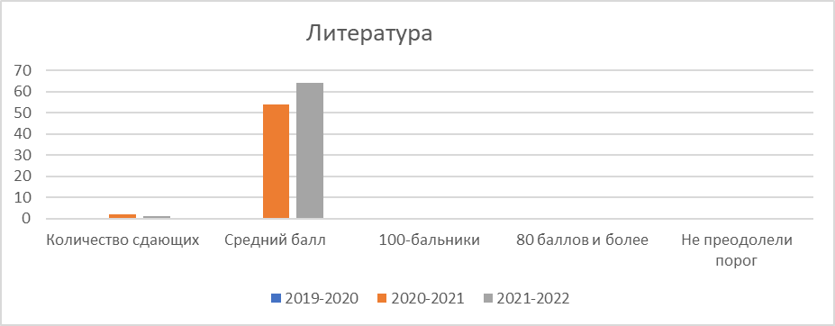

Предмет | Кол-во сдающих данный предмет |  |  | Средний балл по школе |  |  | 100-бальники |  |  | Кол-во выпускников, набравших 80 и более баллов (%) |  |  | Кол-во выпускников, не преодолевших порог (%)
 | 2019-2020 | 2020-2021 | 2021-2022 | 2019-2020 | 2020-2021 | 2021-2022 | 2019-2020 | 2020-2021 | 2021-2022 | 2019-2020 | 2020-2021 | 2021-2022 | 2019-2020 | 2020-2021 | 2021-2022
История | 3 | 4 | 3 | 34 | 49 | 64 | 0 | 0 | 0 | 0 | 0 | 0 | 0 | 0 | 0
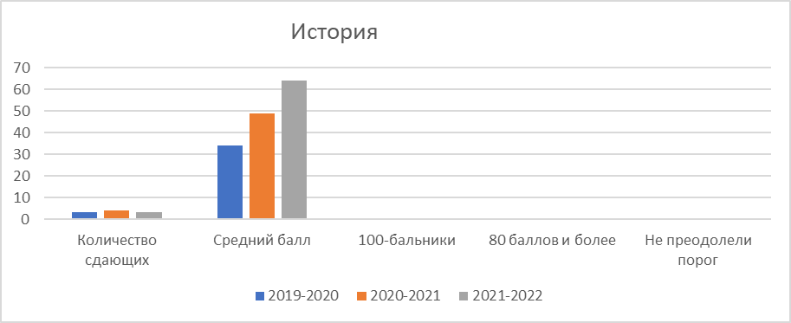
Предмет | Кол-во сдающих данный предмет |  |  | Средний балл по школе |  |  |  | 100-бальники |  |  |  | Кол-во выпускников, набравших 80 и более баллов (%) |  |  |  | Кол-во выпускников, не преодолевших порог (%)
 | 2019-2020 | 2020-2021 | 2021-2022 | 2019-2020 | 2020-2021 | 2021-2022 | 2019-2020 |  | 2020-2021 | 2021-2022 | 2019-2020 |  | 2020-2021 | 2021-2022 | 2019-2020 |  | 2020-2021 | 2021-2022
Обществознание | 6 | 14 | 11 | 45 | 48 | 55 | 0 |  | 0 | 0 | 0 |  | 2 (14%) | 0 | 3(50%) |  | 7(50%) | 0
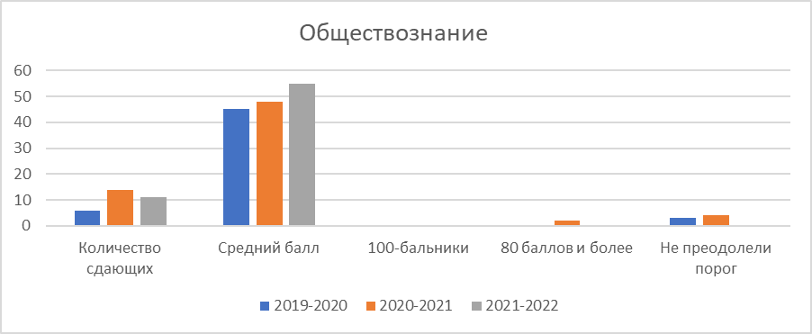

Предмет | Кол-во сдающих данный предмет |  |  | Средний балл по школе |  |  | 100-бальники |  |  | Кол-во выпускников, набравших 80 и более баллов (%) |  |  | Кол-во выпускников, не преодолевших порог (%)
 | 2019-2020 | 2020-2021 | 2021-2022 | 2019-2020 | 2020-2021 | 2021-2022 | 2019-2020 | 2020-2021 | 2021-2022 | 2019-2020 | 2020-2021 | 2021-2022 | 2019-2020 | 2020-2021 | 2021-2022
Химия | 2 | 2 | 2 | 71 | 68 | 61 | 0 | 0 | 0 | 1(50%) | 0 | 0 | 0 | 0 | 0
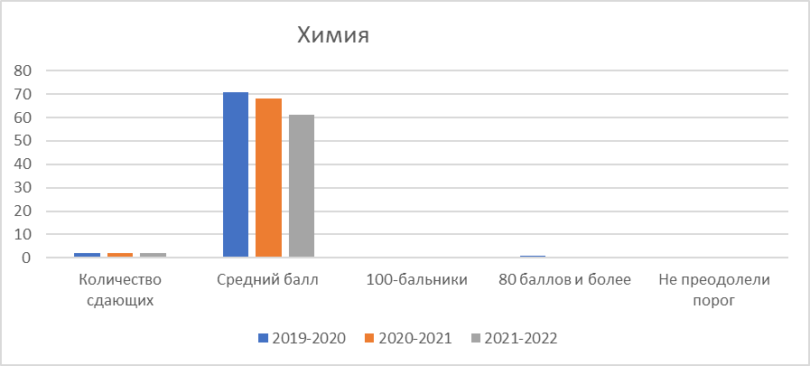
Предмет | Кол-во сдающих данный предмет |  |  | Средний балл по школе |  |  | 100-бальники |  |  | Кол-во выпускников, набравших 80 и более баллов (%) |  |  | Кол-во выпускников, не преодолевших порог (%)
 | 2019-2020 | 2020-2021 | 2021-2022 | 2019-2020 | 2020-2021 | 2021-2022 | 2019-2020 | 2020-2021 | 2021-2022 | 2019-2020 | 2020-2021 | 2021-2022 | 2019-2020 | 2020-2021 | 2021-2022
Биология | 1 | 4 | 4 | 60 | 65 | 45 | 0 | 0 | 0 | 0 | 1(25%) | 0 | 0 | 0 | 1(25%)
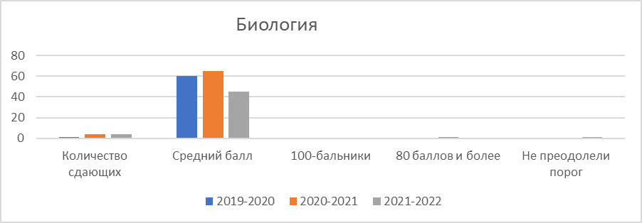

Предмет | Кол-во сдающих данный предмет |  |  | Средний балл по школе |  |  | 100-бальники |  |  | Кол-во выпускников, набравших 80 и более баллов (%) |  |  |  | Кол-во выпускников, не преодолевших порог (%)
 | 2019-2020 | 2020-2021 | 2021-2022 | 2019-2020 | 2020-2021 | 2021-2022 | 2019-2020 | 2020-2021 | 2021-2022 | 2019-2020 | 2020-2021 | 2021-2022 | 2019-2020 |  | 2020-2021 | 2021-2022
Физика | 7 | 10 | 5 | 53 | 62 | 48 | 0 | 0 | 0 | 0 | 2(20%) | 0 | 0 |  | 1(10%) | 0
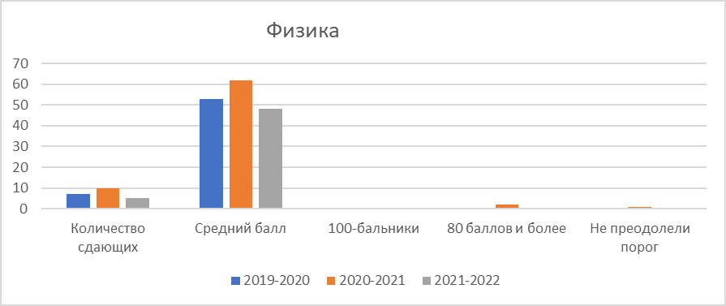

Предмет | Кол-во сдающих данный предмет |  |  | Средний балл по школе |  |  | 100-бальники |  |  | Кол-во выпускников, набравших 80 и более баллов (%) |  |  | Кол-во выпускников, не преодолевших порог (%)
 | 2019-2020 | 2020-2021 | 2021-2022 | 2019-2020 | 2020-2021 | 2021-2022 | 2019-2020 | 2020-2021 | 2021-2022 | 2019-2020 | 2020-2021 | 2021-2022 | 2019-2020 | 2020-2021 | 2021-2022
Информатика | 6 | 5 | 7 | 67 | 57 | 46 | 0 | 0 | 0 | 0 | 1(20%) | 0 | 0 | 1(20%) | 2(29%)
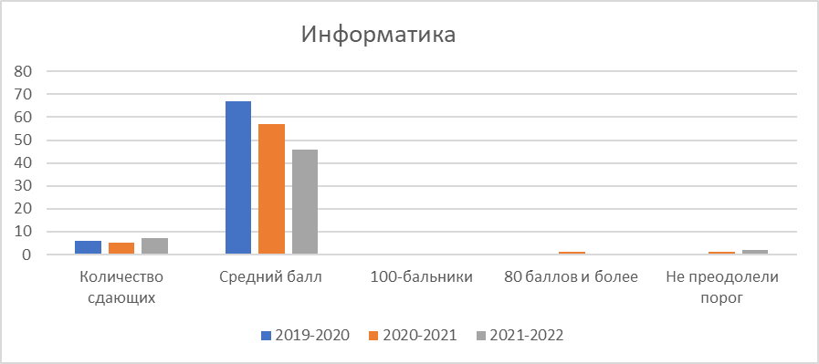

Предмет | Кол-во сдающих данный предмет |  |  | Средний балл по школе |  |  | 100-бальники |  |  | Кол-во выпускников, набравших 80 и более баллов (%) |  |  | Кол-во выпускников, не преодолевших порог (%)
 | 2019-2020 | 2020-2021 | 2021-2022 | 2019-2020 | 2020-2021 | 2021-2022 | 2019-2020 | 2020-2021 | 2021-2022 | 2019-2020 | 2020-2021 | 2021-2022 | 2019-2020 | 2020-2021 | 2021-2022
Английский язык | 2 | 3 | 1 | 75 | 53 | 49 | 0 | 0 | 0 | 1(50%) | 0 | 0 | 0 | 0 | 0
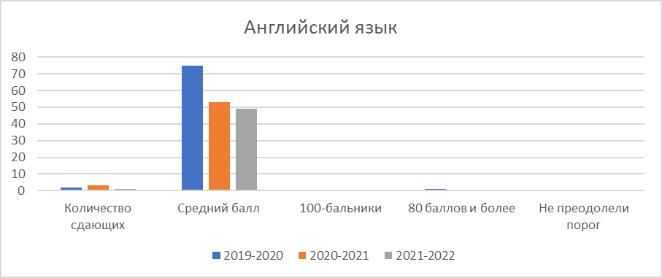
Предмет | Кол-во сдающих данный предмет |  |  | Средний балл по школе |  |  | 100-бальники |  |  | Кол-во выпускников, набравших 80 и более баллов (%) |  |  | Кол-во выпускников, не преодолевших порог (%)
 | 2019-2020 | 2020-2021 | 2021-2022 | 2019-2020 | 2020-2021 | 2021-2022 | 2019-2020 | 2020-2021 | 2021-2022 | 2019-2020 | 2020-2021 | 2021-2022 | 2019-2020 | 2020-2021 | 2021-2022
География | 0 | 0 | 1 | 0 | 0 | 40 | 0 | 0 | 0 | 0 | 0 | 0 | 0 | 0 | 0
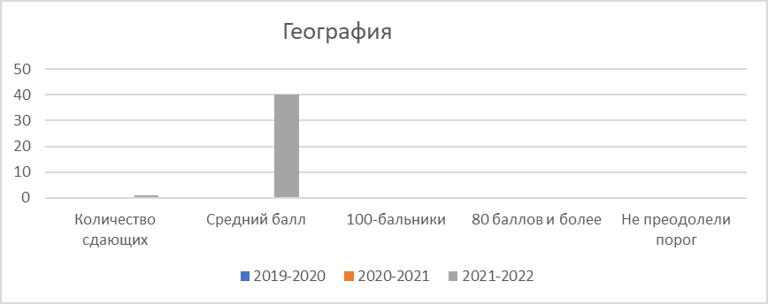

По результатам сдачи ЕГЭ в 2022 году в сравнении с 2020 и 2021 годами по лицею повысился средний балл по литературе, истории и обществознанию. Незначительно снизился средний балл по русскому языку, математике профильного уровня, химии, биологии, физике, информатике.
В 2022 году самый низкий средний балл по биологии – 45. Набрали ниже минимального количества баллов по биологии один обучающийся, по информатике – два обучающихся.
Задачи на 2022-2023 учебный год
В 2022-2023 учебном году следует усилить работу по совершенствованию
подготовки к государственной итоговой аттестации выпускников 11-х классов
по предметам по выбору через различные формы внеурочной предметной
деятельности, более активного привлечения участия родителей в процесс подготовки к аттестации, активизации профориентационной работы и, как следствие, оказанию помощи в осознанном выборе экзаменов.
Выпускники зачастую имеют смутное представление, не понимают специфики
заданий разного уровня, не знают, сколько баллов можно заработать на
каждом задании. К сожалению, некоторые предметы по выбору изучаются детьми по остаточному принципу. Дети идут на экзамены на «авось». В связи с этим продолжить изучение материалов ЕГЭ в системе методической работы в ОУ. Своевременно знакомиться с демоверсиями ЕГЭ, спецификациями, кодификаторами, отражающими требования образовательного стандарта по предметам. Информировать обучающихся об изменениях в КИМ, корректировать учебно-тематическое планирование и содержание обучения.
Педагогу-психологу продолжить работу по исследованию уровня тревожности
выпускников, на основании чего планировать и проводить групповую и
индивидуальную работу по использованию приёмов снятия эмоционального
напряжения в предэкзаменационный и экзаменационный периоды

Рассмотреть результаты ГИА в форме ЕГЭ на заседаниях методических
объединений (август 2022 года)
Продолжить работу по совершенствованию организации подготовки и
проведения ГИА учащихся 11 классов (постоянно).
Обеспечить более качественную подготовку учащихся к сдаче экзаменов
Учителям :
-регулярно проводить тестовый контроль для того, чтобы учащиеся могли овладеть техникой работы с тестами и могли работать в формате ЕГЭ (начиная с 5-го класса);
- произвести поэлементный анализ результатов ЕГЭ;
- шире использовать при подготовке к экзамену дидактические материалы, таблицы, схемы, справочники;
- изучить рекомендации по совершенствованию процесса преподавания предметов, созданные Федеральным институтом педагогических измерений;
- своевременно знакомить родителей и лицеистов с нормативной базой проведения ЕГЭ.

Зам.директора по УВР Е.В.Сенина

